Part 4-1. 안정적인 서비스를 위한 스프링DATA와 Security - JPA 프로그래밍(ch 09)

Custom Query

- JPA 에서 직접 지원하지 않는 쿼리메소드를 만들어서 사용
- 기존 쿼리메소드의 가독성이 떨어지는 경우에 많이 사용
- @Query : 커스텀 쿼리 메소드를 생성하기 위한 어노테이션, entity 형식으로 사용(JPQL)
=> ?1, ?2, ?3 : 함수의 arguments 들을 나타냄. 확장성에 문제 생김
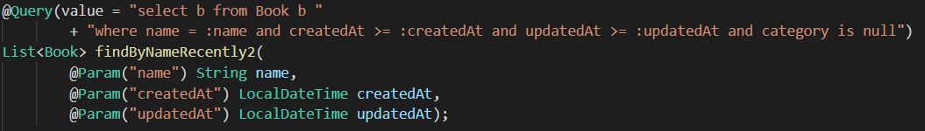
=> @Param 으로 이름을 지정해주고 ‘: 이름’ 으로 매칭
- 생성한 DTO를 이용하여 사용할 수 있음

- @Modifying : @Query 어노테이션으로 insert,update,delete 등 데이터의 변경이 일어날 때 사용
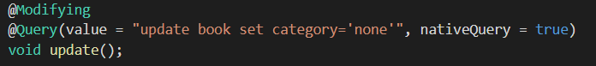

Native Query

- @Query 어노테이션에 nativeQuery=true 로 지정하여 사용
- JPQL을 사용하는 것이 아니라 사용하고 있는 DB의 SQL문을 직접 지정
- 주로 성능 향상을 목적으로 사용
- 추천하지는 않는 방법
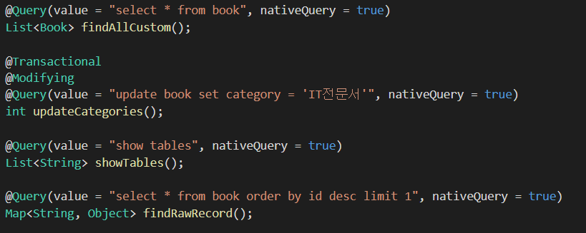

Converter

- Entity 의 데이터와 DB의 데이터가 다른 형식으로 지정할 때 사용
- @Converter 어노테이션을 사용
- AttributeConverter<T1,T2>를 구현해서 사용
(T1 : Entity에서의 타입, T2: DB 에서 타입)
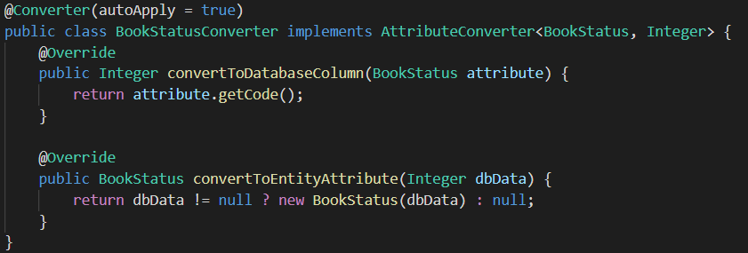
- 양방향 Coverter 메소드를 구현해주어야 한다.
- Entity 객체 안에 Converter를 사용하는 변수에 @Convert 어노테이션을 붙여주고 Converter의 class 를 지정
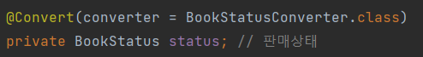
- @Converter에 autoApply=true 라고 지정 @Convert 어노테이션 사용 안함(단, 직접 만든 Class만 사용할 것)

